КГБ ПОУ «Красноярский строительный техникум»
Специальность реставратор - строительный
УП 02.0 1 «Реставрация декоративно-художественных покрасок»

Тема 5 . Декорирования поверхности.
Урок. 1-2 Изготовление цветных декоративных фактур. Фактура кожа.
Цель:
- Научиться работать с инструментами и материалами.
- Научиться работать с технической литературой.
- Развивать творческие навыки.
- Развивать конструктивный навык технологии обработки материала.
Получить практический опыт при работе на объекте и научиться применять его в дальнейшей деятельности
Ход урока
Изучить видео урок
1.https://youtu.be/TlnMcwiASgc
2.https://youtu.be/foDBg66gBHI

Задание для студентов.
1.Выполнить 12 видов различных цветных декоративных фактур на бумаге используя различные краски ,кисти ,клей пва и т.п.
2.Аккуратно вырезать квадраты размер 70х70мм.
3. Оформить лист А3, этими квадратами.
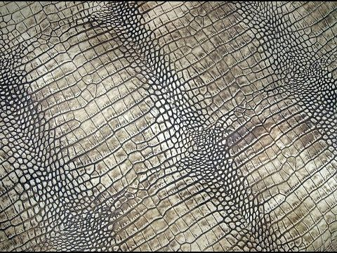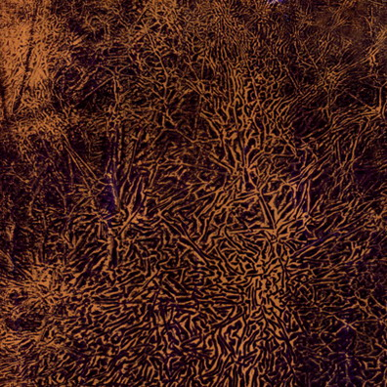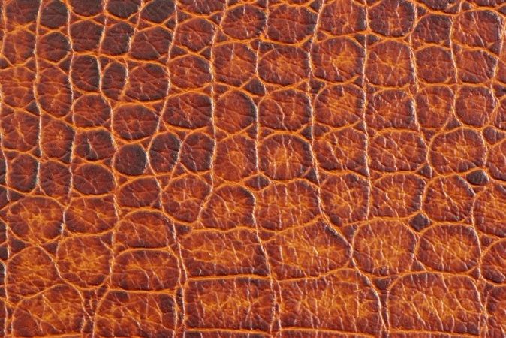

ФИО
Группа

